PHP中进制之间的相互转换

# 开发环境

1、环境搭建：Windows 7+Apache 2.4.18+MySQL 5.7.11+PHP 7.1.0。

2、文本编辑器：Sublime 3。

# 二、主要技术

本案例主要使用PHP 7中的进制转换函数decbin()、bindec()、dechex()、decoct()、hexdec()、octdec()来实现二进制、八进制、十进制、十六进制之间的相互转换功能。

# 三、效果图展示

效果图如图1所示：



图1 效果图

# 四、具体步骤

## 4.1、界面设计

1. 表单设计

<div id="top">

<b>在线进制转换工具</b>

</div>

<div id="main">

<form action="index.php" method="post">

<table id="tbshow">

<tr>

<td>转换数字的进制：

<input type="radio" name="ras1" value="2进制">2进制

&nbsp;&nbsp;&nbsp;

<input type="radio" name="ras1" value="8进制">8进制

&nbsp;&nbsp;&nbsp;

<input type="radio" name="ras1" value="10进制">10进制

&nbsp;&nbsp;&nbsp;

<input type="radio" name="ras1" value="16进制">16进制

</td>

</tr>

<tr>

<td>

<a class="lable">转换数字</a>

<input type="text" name="num1" class="txt">

</td>

</tr>

<tr id="t1">

<td>要转换成的进制：

<input type="radio" name="ras2" value="2进制">2进制

&nbsp;&nbsp;&nbsp;

<input type="radio" name="ras2" value="8进制">8进制

&nbsp;&nbsp;&nbsp;

<input type="radio" name="ras2" value="10进制">10进

制&nbsp;&nbsp;&nbsp;

<input type="radio" name="ras2" value="16进制">16进

制

</td>

</tr>

<tr>

<td><center>

<input type="submit" name="sub" value="开始转换">

</center></td>

</tr>

</table>

</form>

</div>

②样式设计（CSS样式）

/*css样式*/

body{

cellpadding:0;

cellspacing:0;

margin:0;

padding:0;

background-color: white;

}

#top{

height:100px;

background-color: #CCCCFF;

line-height:100px;

text-align:center;

font-size:22px;

-webkit-box-shadow: 5px 5px 5px #CCCCCC;

-moz-box-shadow: 5px 5px 5px #CCCCCC;

box-shadow:5px 5px 5px #CCCCCC;

}

#main{

margin:auto;

font-size:14px;

line-height:2em;

}

#tbshow{

margin:50px auto;

}

.lable{

border:1px solid #CCCCCC;

background-color: #eeeeee;

-webkit-border-radius: 3px 0 0 3px;

-moz-border-radius: 3px 0 0 3px;

border-radius: 3px 0 0 3px;

padding:0 2px 0 2px;

}

.txt{

width:400px;

vertical-align: middle;

}

.lable2{

border:1px solid #CCCCCC;

background-color: #CCCCFF;

-webkit-border-radius: 3px 0 0 3px;

-moz-border-radius: 3px 0 0 3px;

border-radius: 3px 0 0 3px;

padding:5px 10px 5px 10px;

}

## 4.2、实现进制转换功能

进制转换实现思路：先判断用户输入数字的进制，然后借助进制转换函数先将其转换为十进制，再转换为相应进制。

### (1) 判断用户输入是否为空

// 获取用户输入

$jz1=@$_POST['ras1']; // 转换数字的进制

$jz2=@$_POST['ras2']; // 要转换成的进制

$num1=@$_POST['num1']; // 要转换的数字

$result="";

// 判断用户输入是否为空

if(empty($jz1)){

echo "<script>alert('请选择要转换数字的进制！');</script>";

}elseif(empty($jz2)){

echo "<script>alert('请选择要转换成的进制！');</script>";

}elseif(empty($num1)){

echo "<script>alert('请输入要转换的数字！');</script>";

}

### (2) 先转化为十进制

switch($jz1){

case '2进制':

$temp=bindec($num1);

break;

case '8进制':

$temp=octdec($num1);

break;

case '10进制':

$temp=$num1;

break;

case '16进制':

$temp=hexdec($num1);

break;

}

### (3) 再转化为相应的进制

// 判断要转换的进制，并转化为相应的进制

switch($jz2){

case '2进制':

$result=decbin($temp);

break;

case '8进制':

$result=decoct($temp);

break;

case '10进制':

$result=$temp;

break;

case '16进制':

$result=dechex($temp);

break;

}

### (4) 输出转换结果

echo "<center><a class='lable2'>转换结果：".$jz1.$num1."转换为".$jz2."的结果为".$result."</a></center>";

# 四、网页测试

①开启Apache服务器后，打开浏览器，在浏览器地址栏中输入php文件地址进行测试。例如输入： “localhost:8080/index.php”，可以看到程序运行结果如图2所示。

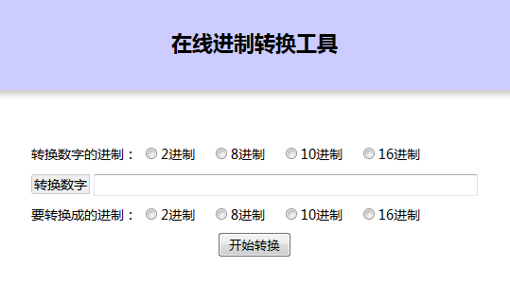

图2 案例结果图（进制转换操作界面）

1. 然后我们选择2进制，输入转换数字“11101”，选择转换成8进制，点击【开始转换】按钮，可以看到程序运行结果如图3所示。

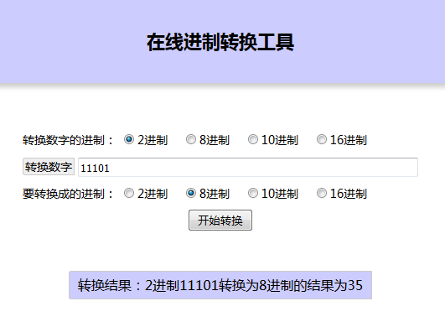

图3 案例结果图（2进制转换为8进制）

1. 然后我们选择2进制，输入转换数字“11101”，选择转换成10进制，点击【开始转换】按钮，可以看到程序运行结果如图4所示。

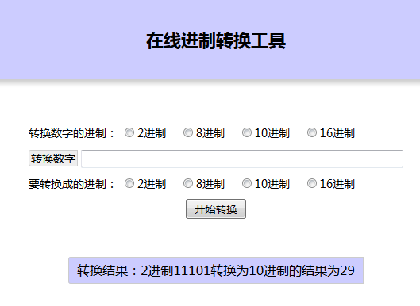

图4 案例结果图（2进制转换为10进制）

1. 我们选择2进制，输入转换数字“11101”，选择转换成16进制，点击【开始转换】按钮，可以看到程序运行结果如图5所示。

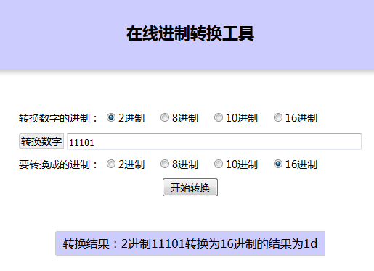

图5 案例结果图（2进制转换为16进制）

1. 我们选择10进制，输入转换数字“23434”，选择转换成16进制，点击【开始转换】按钮，可以看到程序运行结果如图6所示。

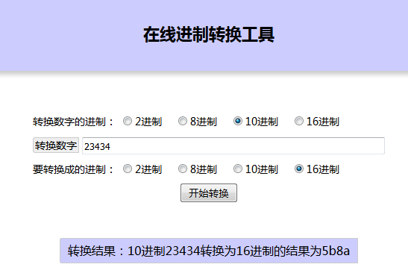

图6 案例结果图（10进制转换为16进制）